ANEXA Nr. 5.E
la procedură

Conținutul-cadru al memoriului de prezentare
- Denumirea proiectului:
CONSTRUIRE POD, SAT SUVITA, COMUNA VARFURI, JUD. DAMBOVITA
II. Titular:
- numele;
Comuna Varfuri, judetul Dambovita
- adresa poștală;
strada: Principala, nr. 137
- numărul de telefon, de fax și adresa de e-mail, adresa paginii de internet;
Telefon: 0245233102
Fax: 0245401826
Cod poştal: 137511
E-mail: primariavarfuri@yahoo.com
- numele persoanelor de contact:
Dl. BANARU RAZVAN, in calitate de Primar al comunei Varfuri, judetul Dambovita, avand urmatoarele date de identificare personala prin: CI, seria DD, nr. 851560 emisa de SPCLEP Pucioasa, cu adresa in sat Satesti, com. Varfuri, nr. 89..
• Primar al Comunei Varfuri;
IxI responsabil pentru protecția mediului.
III. Descrierea caracteristicilor fizice ale întregului proiect:
a) un rezumat al proiectului;
Amplasamentul ce urmeaza a fi ocupat de lucrarile proiectate apartine domeniului public al comunei Varfuri din judetul Dimbovita, partial in zona albiei fiind in administrarea Apelor Romane. Amplasamentul este situat lateral din DJ 710A pe drumul vicinal spre terenul de fotbal, regasindu-se la pozitia 216 in cadrul inventarului domeniului public al com. Varfuri.
Lucrarile din prezentul proiect se desfasoara in cadrul limitelor intravilanului satului Suvita, fiind concepute astfel incat sa pastreze cat mai fidel amplasamnetul actual al traversarii prin albie, facand parte integral din domeniul public al statului nefiind cazul de exproprieri si nefiind afectate proprietatile private.
Pentru a îndeplinii toate cerinţele funcţionale şi structurale se va realiza un pod nou pe amplasamentul traversarii existente.
- Podul nou va avea o deschidere de 18,30m şi o lungime totală de 19,70m inclusiv cu zidurile întoarse.
- Infrastructura podului este alcătuită din 2 culei masive fundate direct. Culeele susțin suprastructura podului prin intermediul banchetei de rezemare din beton armat.
- Suprastructura va fi realizata din 5 grinzi prefabricate din beton armat precomprimat cu lungimea de 18,00 m şi înălţimea de 0,80 m, solidarizate la partea superioară printr-o placă de suprabetonare cu grosimea minimă de 15 cm din beton de clasa C30/37. Lăţimea totală a suprastructurii este de 6,80m, măsurată la extremităţile liselor de parapet. Aceasta va susţine o cale cu lăţimea utilă de 5,00 m şi trotuar de 1,00 m pe partrea aval.
- Calea pe zona carosabilă va fi compusă dintr-o șapă suport din mortar de ciment, peste care este dispusă hidroizolația. Peste hidroizilație va fi dispusă o șapă de protecție, și îmbrăcămintea căii din beton asfaltic.
- Racordarea podului cu terasamentele din rampele de acces se va face cu sferturi de con protejate cu un pereu dalat din beton monolit. Podul va fi echipat cu casiuri de descărcare a apelor meteorice și scări de acces a personalului de întreținere sub pod. Plăcile de racordare se vor executa din beton armat şi vor avea lungimea de 3,00m. Sistemul rutier pe rampele de acces se va reface pe o lungime de cel puţin 8,00 m.

c) valoarea investiției;

 | Lei (fara TVA) | Lei (cu TVA)
Valoarea totală (INV) | 2.263.454,37 | 2.689.298,85
Constructii-montaj(C+M): | 2.015.241,00 | 2.398.136,79

d) perioada de implementare propusă;
Cornform graficului de executie, ce se poate gasi detaliat in cele ce urmeaza, durata de realizare a investitiei va fi de 12 luni din care 10 luni, pentru realizarea propriu-zisa a lucrarilor de exuctie.
e) planșe reprezentând limitele amplasamentului proiectului, inclusiv orice suprafață de teren solicitată pentru a fi folosită temporar (planuri de situație și amplasamente);
Anexate la prezentul conform borderou de piese desenate:
- Plan general de ansamblu scara 1:100.000 PA-01
- Plan de incadrare in zona scara 1:10.000 PI-01
- Plan de situatie scara 1:200 PS-01
f) o descriere a caracteristicilor fizice ale întregului proiect, formele fizice ale proiectului (planuri, clădiri, alte structuri, materiale de construcție și altele).
Se prezintă elementele specifice caracteristice proiectului propus:
- profilul și capacitățile de producție;

Nr. crt | Denumirea lucrarii | UM | Cantitate
 | Infrastructura
1 | Sapatura cu adancimea pana la 4,00 m | m³ | 675
2 | Cofraje pentru fundatii | m² | 120
3 | Armaturi BST500 in fundatii | t | 20
4 | Beton clasa C12/15 in fundatii (egalizare) | m³ | 45
5 | Beton clasa C20/25 in fundatii | m³ | 210
6 | Cofraje in elevatii | m² | 425
7 | Armaturi BST500 in elevatii | t | 8
8 | Beton clasa C35/45 in elevatii | m³ | 25
9 | Hidroizolatie pe infrastructuri | m² | 200
10 | Dren de piatra bruta la culei | m³ | 20
 | Suprastructura
11 | Grinzi prefabricate cu corzi aderente L=18,00 m, h=0,80 m | buc | 5
12 | Cofraje si esafodaje pentru suprastructura cu grinzi prefabricate | m² | 60
13 | Armaturi BST500 in suprastructura | t | 4
14 | Beton clasa C35/45 in suprastructura | m³ | 30
 | Cale
15 | Parapet pietonal | m | 20
16 | Parapet de siguranta de tip greu | m | 40
17 | Hidroizolatie | m² | 150
18 | Protectie hidroizolatie cu mortar asfaltic de 2cm grosime | m² | 150
19 | Beton de umplutura C16/20 pentru trotuare | m³ | 5
20 | Asfalt turnat pe trotuare | m² | 20
21 | Mixtura asfaltica MASF16 in 2 straturi cu grosime de 3+4 cm | m² | 120
22 | Cordoane de etansare | m | 150
23 | Borduri prefabricate din beton de clasa C35/45 20x25 cm | m | 40
 | Racordari cu terasamentele
24 | Scari pe taluze | m | 20
25 | Casiuri pe taluze | m | 20
26 | Placi de racordare din beton monolit C20/25 | m³ | 13
27 | Placi de racordare armaturi BST500 | t | 1
28 | Hidroizolatie pe placile de racordare | m² | 50
 | Albie
29 | Curatire albie | m² | 1000
30 | Profilare albie | m³ | 40
31 | Protectie din piatra bruta | m³ | 5
 | Sistem rutier rampe de acces
32 | Umplutura de pamant in rambleu | m³ | 500
33 | Fundatie de balast | m³ | 100
34 | Strat de nisip | m³ | 10
35 | Strat din piatra sparta | m³ | 45
36 | Mixtura asfaltica AB 2 | m² | 300
37 | Imbracaminte din beton asfaltic BA 16 m cu grosimea de 4 cm | m² | 300

Suprafetele afectate de lucrari sunt cele aferente constructiei podului avand L=19.7m, l=6.8m (din care, calea cu lăţimea utilă de 5,00 m şi un trotuar de 1,00 m pe partea aval a podului) plus rampele de acces pe pod amenajate pe o lungime de cca. 8m si pe latimea de minim 5m, executandu-se si racordarea la DJ 710A.
Rezulta astfel o suprafata maxima afectata definitiv de cca. 240mp

- descrierea instalației și a fluxurilor tehnologice existente pe amplasament (după caz);
Nu este cazul.
- descrierea proceselor de producție ale proiectului propus, în funcție de specificul investiției, produse și subproduse obținute, mărimea, capacitatea;
Pentru a îndeplinii toate cerinţele funcţionale şi structurale se va realiza un pod nou peste vale cu oblicitate de 60°.
Podul nou va avea o deschidere de 18,30m şi o lungime totală de 19,70m
Distanţa între feţele culeelor (lumina) este de 16,90m şi măsurată perpendicular pe feţele culeelor este de 14.65m.
Infrastructura podului este alcătuită din 2 culei masive din beton armat fundate direct care susțin suprastructura podului prin intermediul banchetei de rezemare din beton armat.
Suprastructura va fi realizată din 5 grinzi prefabricate din beton armat precomprimat cu lungimea de 18,00 m şi înălţimea de 0,80 m, solidarizate la partea superioară printr-o placă de suprabetonare cu grosimea minimă de 15 cm din beton de clasa C30/37. Lăţimea totală a suprastructurii este de 6,80m, măsurată la extremităţile liselor de parapet. Aceasta va susţine o cale cu lăţimea utilă de 5,00 m şi trotuar de 1,00 m pe partea aval.
Calea pe zona carosabilă va fi compusă dintr-o șapă suport din mortar de ciment, peste care este dispusă hidroizolația. Peste hidroizilație va fi dispusă o șapă de protecție, și îmbrăcămintea căii din beton asfaltic.
Racordarea podului cu terasamentele din rampele de acces se va face cu aripi din beton armat şi ziduri de sprijin. Podul va fi echipat cu casiuri de descărcare a apelor meteorice și scări de acces a personalului de întreținere sub pod. Plăcile de racordare se vor executa din beton armat şi vor avea lungimea de 3,00m. Sistemul rutier pe rampele de acces se va reface pe o lungime de cel puţin 8,00 m. Pe malul stâng se va racorda la drumul judeţean DJ710A, iar pe malul drept pâna la intrarea în aliniament pe drumul existent.
Sitemul rutier pe rampe si zonele de racordare:
- 35cm balast,
- 15cm piatra sparta,
- 6cm binder BADPC 22.4 (EB 22.4 leg 50/70),
- 4cm beton asfaltic BAPC 16 (EB16 rul 50/70)

Ținând seama de traficul de perspectivă, se recomandă pornind de la situația actuală, să se realizeze o structură rutieră corespunzătoare clasei de trafic ușor.
Colectarea si evacuarea apelor pluviale
Scurgerea apelor se va realiza în primul rând prin pantele transversale și longitudinale proiectate, apele urmând a fi conduse spre santurile existente.
Lucrările de amenajare a albiei sunt obligatorii pentru îmbunătăţirea regimului de curgere a apei şi pentru a îmbunătăţii stabilitatea malurilor. Acestea constau in curatirea albiei cca 1000m², profilare cca 40m³ si protectie cu piatra bruta asezata pe un filtru din geotextil cca 5m³.
Lucrarile prevazute in prezenta documentatie sunt in concordanta cu aspectul albiei la data efectuarii ridicarii topografice. Lucrarile prevazute pentru executia podului vor avea un impact redus asupra malurilor, si nu vor afecta patul albiei. La proiectarea podului s-a avut in vedere pastrarea profilului longitudinal si transversal al albiei de la data inceperii lucrarilor.
Lucrari de siguranta circulatiei
In functie de dotarea si organizarea lucrarilor, se aprecieaza ca lucrarile vor fi executate in aproximativ 200 zile. Instituirea restrictiilor se va face cu repsectarea legislatiei in vigoare si cu anuntarea in prealabil a autoritatilor competente (SDN si Politie) in baza unei documentatii tehnice specifice aprobata.
Pentru siguranța circulației se vor realiza lucrări de semnalizare verticală (indicatoare de circulație) și orizontală (marcaje rutiere) în scopul prevenirii posibilelor accidente de circulație.
Indicatoarele rutiere se vor confecționa și monta conform SR 1848/1-2011, SR 1848/2-2011 si SR 1848/3-2018. Marcajele se vor executa conform SR 1848-7.
Lucrari de protectia mediului
Investiția nu presupune impact semnificativ asupra mediului, materialele asfaltice putând fi atent gestionate și manipulate.
La depozitarea carburanților și alimentarea cu carburant a utilajelor, se vor lua masuri speciale pentru a nu exista scurgeri care sa afecteze apele de suprafața sau apele freatice prin infiltrare.
Procesul tehnologic de execuție va afecta locuințele din zona.
Zgomotul dezvoltat în zona de lucru, va duce la creșterea nivelului de zgomot în zona din jurul zonei de execuție a lucrărilor pe o perioada scurta de timp.
Emisiile de noxe pot avea unele efecte asupra lucrărilor, care se manifesta doar local și sunt curente pentru o activitate ca aceasta (tip șantier).
Analizând posibilul impact negativ al procesului tehnologic de execuție asupra factorilor de mediu, se poate afirma ca sănătatea populației din zona nu va fi afectata de execuția lucrărilor și nu vor fi introduse efecte negative suplimentare asupra solului, drenajului, microclimatului, apelor de suprafața, vegetației, faunei sau din punct de vedere al zgomotului și peisajului.
Nu vor fi afectate obiective de interes cultural sau istoric. Prin executarea lucrărilor vor apărea unele influente favorabile asupra factorilor de mediu, cat și din punct de vedere economic și social.
Influenta asupra factorilor de mediu se va datora eliminării emisiei diverselor noxe din zona amplasamentului, ceea ce va avea un efect pozitiv asupra mediului înconjurător.
În ansamblu, se poate aprecia ca din punct de vedere al mediului ambiant, lucrările ce fac obiectul prezentului proiect, nu vor introduce disfuncționalități suplimentare fata de situația actuala, ci dimpotrivă vor avea un efect pozitiv.
După realizarea lucrărilor proiectate se vor reface toate suprafețele de teren afectate, iar deșeurile rezultate, se vor elimina de către executantul lucrării în locuri special amenajate și puse la dispoziție de Comuna Produlesti. La proiectare, execuție și în exploatarea construcțiilor din prezenta documentație se vor respecta prevederile legii protecției mediului nr. 137/95 din 2000 și legea 107/1996 privind protecția apelor, de asemenea se vor avea în vedere prevederile legislației specifice în vigoare.

- materiile prime, energia și combustibilii utilizați, cu modul de asigurare a acestora;

Toate materialele care se vor utiliza atit la constructia cit si la intretinera drumurilor din prezentul proiect, nu sint periculoase pentru sanatate oamenilor, daca acestea sint fabricate si puse in opera in conformitate cu certificatele de calitate si conformitate precum si daca se respecta intocmai prevederile privind protectia muncii sau instructiunile date de fabricant in conformitate cu legislatia nationala. Materialele folosite vor respecta urmatoarele normative:
SR EN 13242+A1:2008: Agregate din materiale nelegate sau legate hidraulic pentru utilizare în inginerie civilă şi în construcţii de drumuri;
SR EN 13285:2011: Amestecuri de agregate nelegate. Specificatii.
SR EN 12620+A1:2008: Agregate pentru beton;
STAS 6400-84 : Lucrări de drumuri. Straturi de bază şi de fundaţie. Condiţii tehnice generale de calitate.
SR EN 13108-1:2006/AC:2008 - Mixturi asfaltice. Specificaţii pentru materiale. Partea 1: Betoane asfaltice.
SR EN 13108-21:2006/AC:2009 - Mixturi asfaltice. Specificaţii pentru materiale. Partea 21: Controlul producţiei în fabrică.
- racordarea la rețelele utilitare existente în zonă;
Nu este cazul.
- descrierea lucrărilor de refacere a amplasamentului în zona afectată de execuția investiției;
Toate deseurile materiale vor fi evacuate din santier si depoziate corect, conform legislatiei Romanesti/UE.
La finalizarea lucrărilor, Constructorul trebuie să elimine de pe şantier toate materialele şi echipamentele care nu fac parte din lucrările permanente, inclusiv toate facilităţile temporare, panourile, gardurile, barăcile şi să lase constructia şi întreaga zona în condiţii de siguranţă şi curăţenie.
- căi noi de acces sau schimbări ale celor existente;
Nu este cazul.
- resursele naturale folosite în construcție și funcționare;
Balast
Piatra sparta
Nisip
cribluri
- metode folosite în construcție/demolare;
- consolidarea elementelor, subansamblurilor sau a ansamblului structural;
- protejarea, repararea elementelor nestructurale;
- intervenţii de protejare/conservare a elementelor naturale şi antropice existente valoroase, după caz;
- demolarea parţială a unor elemente structurale/ nestructurale, cu/fără modificarea configuraţiei şi/sau a funcţiunii existente;
- introducerea unor elemente structurale/nestructurale suplimentare;
- planul de execuție, cuprinzând faza de construcție, punerea în funcțiune, exploatare, refacere și folosire ulterioară;

Nr. crt | Denumire activitate | Nr total de luni | Anul I
 |  |  | 1 | 2 | 3 | 4 | 5 | 6 | 7 | 8 | 9 | 10 |  | 11 |  | 12
1 | Obtinerea si amenajarea terenului
1.1 | Obtinere teren | 0
1.2 | Amenajarea terenului | 0
1.3 | Amenajarea pentru protectia mediului | 0
1.4 | Amenajarea pentru protectia mediului | 0
2 | Asigurarea utilitatilor necesare obiectivului | 0
3 | Proiectare si asistenta tehnica
3.1 | Studii | 1 | 1
3.2 | Obtinere avize si acorduri | 1 | 1
3.3 | Expertizare tehnica | 1 | 1
3.4 | Certificarea performantei energetice si auditul energetic al cladirilor | 0
3.5 | Proiectare | 2 | 1
3.6 | Organizarea procedurilor de achizitie | 1
3.7 | Consultanta | 12 | 1 | 1 | 1 | 1 | 1 | 1 | 1 | 1 | 1 | 1 |  | 1 |  | 1
3.8 | Asistenta tehnica | 12 | 1 | 1 | 1 | 1 | 1 | 1 | 1 | 1 | 1 | 1 |  | 1 |  | 1
4 | Investitia de baza | 8 |  |  | 1 | 1 | 1 | 1 | 1 | 1 | 1 | 1
4.1 | Constructii si instalatii | 8 |  |  | 1 | 1 | 1 | 1 | 1 | 1 | 1 | 1
4.2 | Montaj utilaje, echipamente tehnologice si functionale | 0
4.3 | Utilaje, echipamente tehnologice si functionale care necesita montaj | 0
4.4 | Utilaje, echipamente tehnologice si functionale care nu necesita montaj si echipamente de transport | 0
4.5 | Dotări | 0
4.6 | Active necorporale | 0
5 | Alte cheltuieli
5.1 | Organizare de santier | 0
5.1.1 | - lucrari de constructii | 0
5.1.2 | - cheltuieli conexe organizarii de santier | 0
5.2 | Comisioane, cote taxe | 2 |  |  | 1 |  |  |  |  |  |  |  |  | 1
5.3 | Diverse si neprevazute | 12 | 1 | 1 | 1 | 1 | 1 | 1 | 1 | 1 | 1 | 1 |  | 1 |  | 1
5.4 | Cheltuieli pentru informare si publicitate | 1 |  |  | 1
6 | Probe tehnologice si teste
6.1 | Pregatirea personalului de exploatare | 0
6.2 | Probe tehnologice si teste | 0
 | Activitatea se deruleaza continuu in perioada indicata
 | Activitatea se desfasoara in perioada indicata, dar nu in mod constant
 | Activitatea se desfasoara conform` cu nevoile/oportunitatile in perioada indicate

- relația cu alte proiecte existente sau planificate;
Structurile institutionale implicate in proiect sunt Primaria Varfuri ca investitior si ca beneficiar direct.
- detalii privind alternativele care au fost luate în considerare;
Solutiile adoptate pentru realizarea obiectivelor ce fac obiectul prezentului proiect, sunt dupa cum urmeaza:

- Podul nou va avea o deschidere de 18,30m şi o lungime totală de 19,70m inclusiv cu zidurile întoarse.
- Infrastructura podului este alcătuită din 2 culei masive fundate direct. Culeele susțin suprastructura podului prin intermediul banchetei de rezemare din beton armat.
- Suprastructura va fi realizata din 5 grinzi prefabricate din beton armat precomprimat cu lungimea de 18,00 m şi înălţimea de 0,80 m, solidarizate la partea superioară printr-o placă de suprabetonare cu grosimea minimă de 15 cm din beton de clasa C30/37. Lăţimea totală a suprastructurii este de 6,80m, măsurată la extremităţile liselor de parapet. Aceasta va susţine o cale cu lăţimea utilă de 5,00 m şi trotuar de 1,00 m pe partrea aval.
- Calea pe zona carosabilă va fi compusă dintr-o șapă suport din mortar de ciment, peste care este dispusă hidroizolația. Peste hidroizilație va fi dispusă o șapă de protecție, și îmbrăcămintea căii din beton asfaltic.
- Racordarea podului cu terasamentele din rampele de acces se va face cu sferturi de con protejate cu un pereu dalat din beton monolit. Podul va fi echipat cu casiuri de descărcare a apelor meteorice și scări de acces a personalului de întreținere sub pod. Plăcile de racordare se vor executa din beton armat şi vor avea lungimea de 3,00m. Sistemul rutier pe rampele de acces se va reface pe o lungime de cel puţin 8,00 m.
- alte activități care pot apărea ca urmare a proiectului (de exemplu, extragerea de agregate, asigurarea unor noi surse de apă, surse sau linii de transport al energiei, creșterea numărului de locuințe, eliminarea apelor uzate și a deșeurilor);
Se va avea in vedere Îndepărtarea imediată a deşeurilor rezultate din execuţia obiectivelor proiectate;
Toate deseurile materiale vor fi evacuate din santier si depoziate corect, conform legislatiei Romanesti/UE.
- alte autorizații cerute pentru proiect.
Conform cerintelor prevazute in Certificat de Urbanism nr. nr. 52 din 22.11.2022, anexat la prezentul memoriu.
IV. Descrierea lucrărilor de demolare necesare:
- planul de execuție a lucrărilor de demolare, de refacere și folosire ulterioară a terenului;
- descrierea lucrărilor de refacere a amplasamentului;
- căi noi de acces sau schimbări ale celor existente, după caz;
- metode folosite în demolare;
Nu este cazul
- detalii privind alternativele care au fost luate în considerare;
- alte activități care pot apărea ca urmare a demolării (de exemplu, eliminarea deșeurilor).
Se va avea in vedere Îndepărtarea imediată a deşeurilor rezultate din execuţia obiectivelor proiectate;
Toate deseurile materiale vor fi evacuate din santier si depoziate corect, conform legislatiei Romanesti/UE
V. Descrierea amplasării proiectului:
- distanța față de granițe pentru proiectele care cad sub incidența Convenției privind evaluarea impactului asupra mediului în context transfrontieră, adoptată la Espoo la 25 februarie 1991, ratificată prin Legea nr. 22/2001, cu completările ulterioare;
Amplasamentul ce urmeaza a fi ocupat de lucrarile proiectate apartine domeniului public al comunei Varfuri din judetul Dimbovita, partial in zona albiei fiind in administrarea Apelor Romane. Amplasamentul este situat lateral din DJ 710A pe drumul vicinal spre terenul de fotbal, regasindu-se la pozitia 216 in cadrul inventarului domeniului public al com. Varfuri.
Distanta cea mai mica fata de cea mai apropiata arie protejata este de cca 18.250m pe directia Nord fata de situl „Bucegi”.
- localizarea amplasamentului în raport cu patrimoniul cultural potrivit Listei monumentelor istorice, actualizată, aprobată prin Ordinul ministrului culturii și cultelor nr. 2.314/2004, cu modificările ulterioare, și Repertoriului arheologic național prevăzut de Ordonanța Guvernului nr. 43/2000 privind protecția patrimoniului arheologic și declararea unor situri arheologice ca zone de interes național, republicată, cu modificările și completările ulterioare;
Nu este cazul.
- hărți, fotografii ale amplasamentului care pot oferi informații privind caracteristicile fizice ale mediului, atât naturale, cât și artificiale, și alte informații privind:

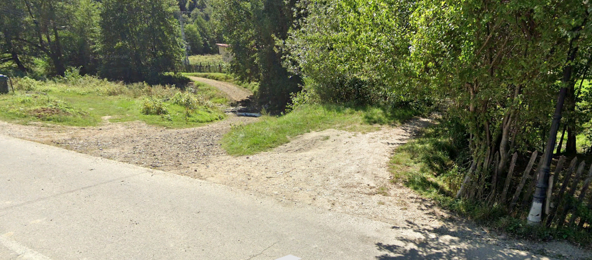

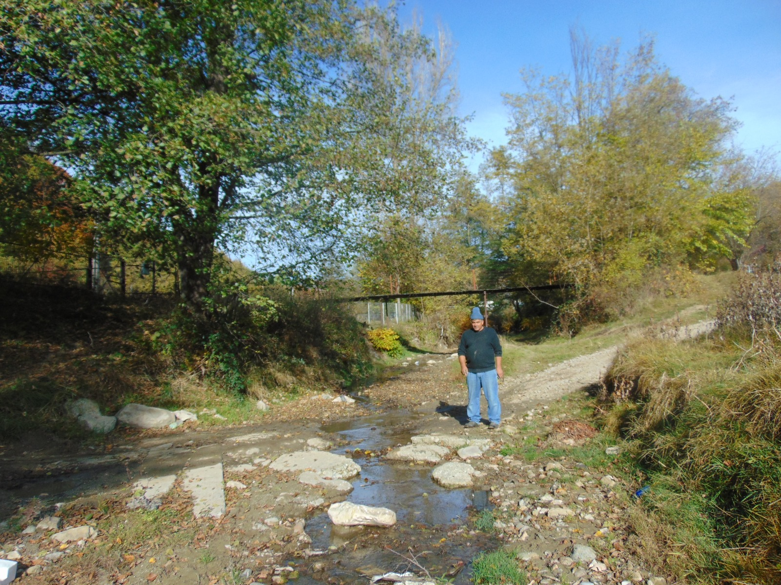

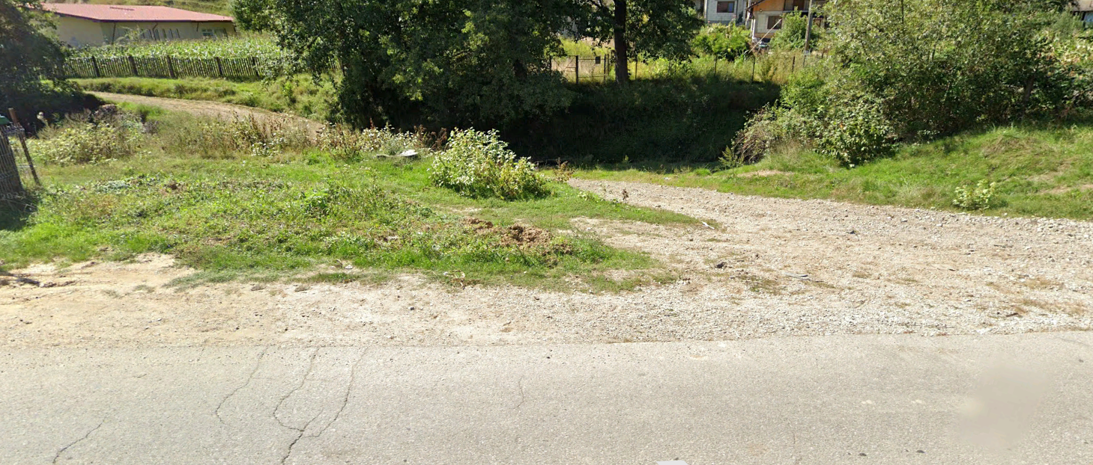

 folosințele actuale și planificate ale terenului atât pe amplasament, cât și pe zone adiacente acestuia;
Amplasamentul ce urmeaza a fi ocupat de lucrarile proiectate apartine domeniului public al comunei Varfuri din judetul Dimbovita, partial in zona albiei fiind in administrarea Apelor Romane. Amplasamentul este situat lateral din DJ 710A pe drumul vicinal spre terenul de fotbal, regasindu-se la pozitia 216 in cadrul inventarului domeniului public al com. Varfuri , nefiind cazul de exproprieri.
 politici de zonare și de folosire a terenului;
 arealele sensibile;
- coordonatele geografice ale amplasamentului proiectului, care vor fi prezentate sub formă de vector în format digital cu referință geografică, în sistem de proiecție națională Stereo 1970;

1 397954.115215 540186.679841 0.000000
2 397953.660839 540184.962823 0.000000
3 397944.135806 540187.785347 0.000000
4 397944.041973 540187.852648 0.000000
5 397930.739036 540181.832870 0.000000
6 397937.401180 540177.054487 0.000000
7 397937.215803 540174.004529 0.000000
8 397936.517092 540174.046997 0.000000
9 397925.572702 540179.385264 0.000000
10 397916.148789 540186.144508 0.000000
11 397916.450426 540187.897224 0.000000
12 397924.264557 540186.476650 0.000000
13 397924.358390 540186.409349 0.000000
14 397937.661328 540192.429127 0.000000
15 397934.752504 540194.515463 0.000000
16 397937.066978 540195.562797 0.000000
17 397942.827661 540194.876732 0.000000
18 397949.395973 540190.165651 0.000000

- detalii privind orice variantă de amplasament care a fost luată în considerare.
VI. Descrierea tuturor efectelor semnificative posibile asupra mediului ale proiectului, în limita informațiilor disponibile:
A. Surse de poluanți și instalații pentru reținerea, evacuarea și dispersia poluanților în mediu:
a) protecția calității apelor:
- sursele de poluanți pentru ape, locul de evacuare sau emisarul;
- apele uzate tehnologic şi apele menajere din baza de producţie;
- apele pluviale încărcate cu poluanţi din platformele bazei de producţie;
- stațiile și instalațiile de epurare sau de preepurare a apelor uzate prevăzute;
- Colectarea apelor uzate tehnologic şi a apelor pluviale din baza de producţie (staţia de betoane şi staţia de mixture asfaltice) şi descărcarea într-un decantor prevăzut în acest scop, după care se evacuează în reţeaua de canalizare (dacă este posibil acest lucru), reponsabilitatea fiind asumată de administratorii staţiilor;
- Colectarea apelor uzate menajere şi evacuarea în reţelele de canalizare ale localităţilor, unde este cazul, sau în mediu după o prealabilă epurare;
b) protecția aerului:
- sursele de poluanți pentru aer, poluanți, inclusiv surse de mirosuri;
- pulberile degajate în atmosferă, depuse ulterior pe sol şi în apă, provenite din manipularea materialelor de construcţie în fronturile de lucru şi în baza de producţie (prepararea betoanelor);
- emisiile în atmosferă de la arderea carburanţilor în motoarele termice ale utilajelor de construcţii şi de transport;
- instalațiile pentru reținerea și dispersia poluanților în atmosferă;
c) protecția împotriva zgomotului și vibrațiilor:
- sursele de zgomot și de vibrații;
- Zgomotul la fronturile de lucru şi pe culoarele de transport;
- amenajările și dotările pentru protecția împotriva zgomotului și vibrațiilor;
- Adaptarea programului de lucru a executantului pentru respectarea orelor de odihnă a locuitorilor din localităţile învecinate;
d) protecția împotriva radiațiilor:
- sursele de radiații;
- amenajările și dotările pentru protecția împotriva radiațiilor;
- Nu este cazul.
e) protecția solului și a subsolului:
- sursele de poluanți pentru sol, subsol, ape freatice și de adâncime;
- Colectarea apelor uzate tehnologic şi a apelor pluviale din baza de producţie (staţia de betoane şi staţia de mixture asfaltice) şi descărcarea într-un decantor prevăzut în acest scop, după care se evacuează în reţeaua de canalizare (dacă este posibil acest lucru), reponsabilitatea fiind asumată de administratorii staţiilor;
- Colectarea apelor uzate menajere şi evacuarea în reţelele de canalizare ale localităţilor, unde este cazul, sau în mediu după o prealabilă epurare;
- lucrările și dotările pentru protecția solului și a subsolului;
- Marcarea fronturilor de lucru cu benzi reflectorizante;
- Împrejmuirea şantierului şi a fronturilor de lucru cu panouri publicitare pentru izolarea acestor incinte şi ameliorarea aspectului peisagistic de şantier;
- Îndepărtarea imediată a deşeurilor rezultate din execuţia obiectivelor proiectate;
f) protecția ecosistemelor terestre și acvatice:
- identificarea arealelor sensibile ce pot fi afectate de proiect;
- lucrările, dotările și măsurile pentru protecția biodiversității, monumentelor naturii și ariilor protejate;
- Nu este cazul.
g) protecția așezărilor umane și a altor obiective de interes public:
- identificarea obiectivelor de interes public, distanța față de așezările umane, respectiv față de monumente istorice și de arhitectură, alte zone asupra cărora există instituit un regim de restricție, zone de interes tradițional și altele;
- Nu este cazul.
- lucrările, dotările și măsurile pentru protecția așezărilor umane și a obiectivelor protejate și/sau de interes public;
- Prin măsurile adoptate impactul negativ al fiecărui obiectiv evaluat a fost diminuat substanţial, valorile prognozate ale concentraţiilor de poluanţi în aer, ape, sol şi subsol, precum şi ale nivelurilor de zgomot şi vibraţii încadrându-se în limite admisibile.
h) prevenirea și gestionarea deșeurilor generate pe amplasament în timpul realizării proiectului/în timpul exploatării, inclusiv eliminarea:
- lista deșeurilor (clasificate și codificate în conformitate cu prevederile legislației europene și naționale privind deșeurile), cantități de deșeuri generate;
- programul de prevenire și reducere a cantităților de deșeuri generate;
- planul de gestionare a deșeurilor;
Toate deseurile materiale vor fi evacuate din santier si depoziate corect, conform legislatiei Romanesti/UE.
La finalizarea lucrărilor, Constructorul trebuie să elimine de pe şantier toate materialele şi echipamentele care nu fac parte din lucrările permanente, inclusiv toate facilităţile temporare, panourile, gardurile, barăcile şi să lase constructia şi întreaga zona în condiţii de siguranţă şi curăţenie.
i) gospodărirea substanțelor și preparatelor chimice periculoase:
- substanțele și preparatele chimice periculoase utilizate și/sau produse;
- modul de gospodărire a substanțelor și preparatelor chimice periculoase și asigurarea condițiilor de protecție a factorilor de mediu și a sănătății populației.
Nu este cazul.
B. Utilizarea resurselor naturale, în special a solului, a terenurilor, a apei și a biodiversității.
Nu este cazul.
VII. Descrierea aspectelor de mediu susceptibile a fi afectate în mod semnificativ de proiect:
- impactul asupra populației, sănătății umane, biodiversității (acordând o atenție specială speciilor și habitatelor protejate), conservarea habitatelor naturale, a florei și a faunei sălbatice, terenurilor, solului, folosințelor, bunurilor materiale, calității și regimului cantitativ al apei, calității aerului, climei (de exemplu, natura și amploarea emisiilor de gaze cu efect de seră), zgomotelor și vibrațiilor, peisajului și mediului vizual, patrimoniului istoric și cultural și asupra interacțiunilor dintre aceste elemente. Natura impactului (adică impactul direct, indirect, secundar, cumulativ, pe termen scurt, mediu și lung, permanent și temporar, pozitiv și negativ);
- extinderea impactului (zona geografică, numărul populației/habitatelor/speciilor afectate);
- magnitudinea și complexitatea impactului;
- probabilitatea impactului;
- durata, frecvența și reversibilitatea impactului;
- măsurile de evitare, reducere sau ameliorare a impactului semnificativ asupra mediului;
- natura transfrontalieră a impactului.
VIII. Prevederi pentru monitorizarea mediului - dotări și măsuri prevăzute pentru controlul emisiilor de poluanți în mediu, inclusiv pentru conformarea la cerințele privind monitorizarea emisiilor prevăzute de concluziile celor mai bune tehnici disponibile aplicabile. Se va avea în vedere ca implementarea proiectului să nu influențeze negativ calitatea aerului în zonă.
IX. Legătura cu alte acte normative și/sau planuri/programe/strategii/documente de planificare:
A. Justificarea încadrării proiectului, după caz, în prevederile altor acte normative naționale care transpun legislația Uniunii Europene: Directiva 2010/75/UE (IED) a Parlamentului European și a Consiliului din 24 noiembrie 2010 privind emisiile industriale (prevenirea și controlul integrat al poluării), Directiva 2012/18/UE a Parlamentului European și a Consiliului din 4 iulie 2012 privind controlul pericolelor de accidente majore care implică substanțe periculoase, de modificare și ulterior de abrogare a Directivei 96/82/CE a Consiliului, Directiva 2000/60/CE a Parlamentului European și a Consiliului din 23 octombrie 2000 de stabilire a unui cadru de politică comunitară în domeniul apei, Directiva-cadru aer 2008/50/CE a Parlamentului European și a Consiliului din 21 mai 2008 privind calitatea aerului înconjurător și un aer mai curat pentru Europa, Directiva 2008/98/CE a Parlamentului European și a Consiliului din 19 noiembrie 2008 privind deșeurile și de abrogare a anumitor directive, și altele).
B. Se va menționa planul/programul/strategia/documentul de programare/planificare din care face proiectul, cu indicarea actului normativ prin care a fost aprobat.
X. Lucrări necesare organizării de șantier:
- descrierea lucrărilor necesare organizării de șantier;
- localizarea organizării de șantier;
- descrierea impactului asupra mediului a lucrărilor organizării de șantier;
- surse de poluanți și instalații pentru reținerea, evacuarea și dispersia poluanților în mediu în timpul organizării de șantier;
- dotări și măsuri prevăzute pentru controlul emisiilor de poluanți în mediu.
XI. Lucrări de refacere a amplasamentului la finalizarea investiției, în caz de accidente și/sau la încetarea activității, în măsura în care aceste informații sunt disponibile:
- lucrările propuse pentru refacerea amplasamentului la finalizarea investiției, în caz de accidente și/sau la încetarea activității;
- aspecte referitoare la prevenirea și modul de răspuns pentru cazuri de poluări accidentale;
- aspecte referitoare la închiderea/dezafectarea/demolarea instalației;
- modalități de refacere a stării inițiale/reabilitare în vederea utilizării ulterioare a terenului.
XII. Anexe - piese desenate:
1. planul de încadrare în zonă a obiectivului și planul de situație, cu modul de planificare a utilizării suprafețelor; formele fizice ale proiectului (planuri, clădiri, alte structuri, materiale de construcție și altele); planșe reprezentând limitele amplasamentului proiectului, inclusiv orice suprafață de teren solicitată pentru a fi folosită temporar (planuri de situație și amplasamente);
2. schemele-flux pentru procesul tehnologic și fazele activității, cu instalațiile de depoluare;
3. schema-flux a gestionării deșeurilor;
4. alte piese desenate, stabilite de autoritatea publică pentru protecția mediului.
XIII. Pentru proiectele care intră sub incidența prevederilor art. 28 din Ordonanța de urgență a Guvernului nr. 57/2007 privind regimul ariilor naturale protejate, conservarea habitatelor naturale, a florei și faunei sălbatice, aprobată cu modificări și completări prin Legea nr. 49/2011, cu modificările și completările ulterioare, memoriul va fi completat cu următoarele:
a) descrierea succintă a proiectului și distanța față de aria naturală protejată de interes comunitar, precum și coordonatele geografice (Stereo 70) ale amplasamentului proiectului. Aceste coordonate vor fi prezentate sub formă de vector în format digital cu referință geografică, în sistem de proiecție națională Stereo 1970, sau de tabel în format electronic conținând coordonatele conturului (X, Y) în sistem de proiecție națională Stereo 1970;
b) numele și codul ariei naturale protejate de interes comunitar;
c) prezența și efectivele/suprafețele acoperite de specii și habitate de interes comunitar în zona proiectului;
d) se va preciza dacă proiectul propus nu are legătură directă cu sau nu este necesar pentru managementul conservării ariei naturale protejate de interes comunitar;
e) se va estima impactul potențial al proiectului asupra speciilor și habitatelor din aria naturală protejată de interes comunitar;
f) alte informații prevăzute în legislația în vigoare.
XIV. Pentru proiectele care se realizează pe ape sau au legătură cu apele, memoriul va fi completat cu următoarele informații, preluate din Planurile de management bazinale, actualizate:
1. Localizarea proiectului:
- bazinul hidrografic;
- cursul de apă: denumirea și codul cadastral;
- corpul de apă (de suprafață și/sau subteran): denumire și cod.
2. Indicarea stării ecologice/potențialului ecologic și starea chimică a corpului de apă de suprafață; pentru corpul de apă subteran se vor indica starea cantitativă și starea chimică a corpului de apă.
3. Indicarea obiectivului/obiectivelor de mediu pentru fiecare corp de apă identificat, cu precizarea excepțiilor aplicate și a termenelor aferente, după caz.
XV. Criteriile prevăzute în anexa nr. 3 la Legea nr. . . . . . . . . . . privind evaluarea impactului anumitor proiecte publice și private asupra mediului se iau în considerare, dacă este cazul, în momentul compilării informațiilor în conformitate cu punctele III-XIV.

Semnătura și ștampila titularului
. . . . . . . . . .

